DCOM技术初探
（第二版）

报告人：丁力
完成时间：1998年11月20日

CONTENTS
CONTENTS 2
1．Introduction 3
1.1 How to get the most of this paper 3
1.2 Problem 3
2．What is DCOM 3
2.1 COM(Component Ojbect Model) 3
2.2 DCOM(Distributed COM) 3
3．Basic concepts of DCOM 4
3.1 DCOM Architecture 4
3.2 DCOM server 5
3.3 Marshaling 5
3.4 Proxy / stub 5
3.5 IDL 6
3.6 Factory 6
4．Communicate with DCOM 6
4.1对象定位（激活） 6
4.2 Connection Point 技术 7
4.3 对象间的数据传递 7
4.4典型结构 7
5．SUMMARY 8
6．References 8
7．Appendix1 对象定位（激活）的实现 9
7.1 关键词 9
7.2关键技术 9
7.3 典型过程（使用CoCreateInstanceEx） 10
7.4 典型过程（使用CoGetClassObject） 11
7．Appendix2 Connection Point 技术的实现 12
7.1关键词 12
7.2 关键技术 12
7.3典型过程（建立一个connect） 12
7.4典型过程（使用connect回调客户服务） 12

1．Introduction

1.1 How to get the most of this paper
- DCOM是什么东西
- DCOM使用的基本技术
- DCOM的通信原理

1.2 Problem
- 一个类能否生成多个实例，DCOM 如何区分他们
- 启动两个SERVER实例，CLIENT能否指定访问某个SERVER对象。
- Connection Point 的实现细节

2．What is DCOM

2.1 COM(Component Ojbect Model)
- COM是一种规范，描述如何构造可以相互影响的构件。
- 通过引用计数来管理对象的生存周期

2.2 DCOM(Distributed COM)
1. DCOM比COM多了什么
- 可以创建远程对象
CoGetClassOjbect变得更复杂了。它可以在Registry中查找远程主机名称，并尝试启动远程主机上的服务。
增加了CoCreateInstanceEx函数。可以访问远程主机服务。
MULTI_QI 结构。可以同时Query多个Interface，减少了QueryInterface的调用次数，降低网络负载，提高速度。
- Win95下不直接支持DCOM
除非Win95下安装了DCOM95，否则Win95不支持DCOM。
可以通过看OLE32.DLL是否支持自由线程，来检查DCOM是否被主机OS支持。
（以上摘自[ref1，chapter10]）

3．Basic concepts of DCOM

3.1 DCOM Architecture
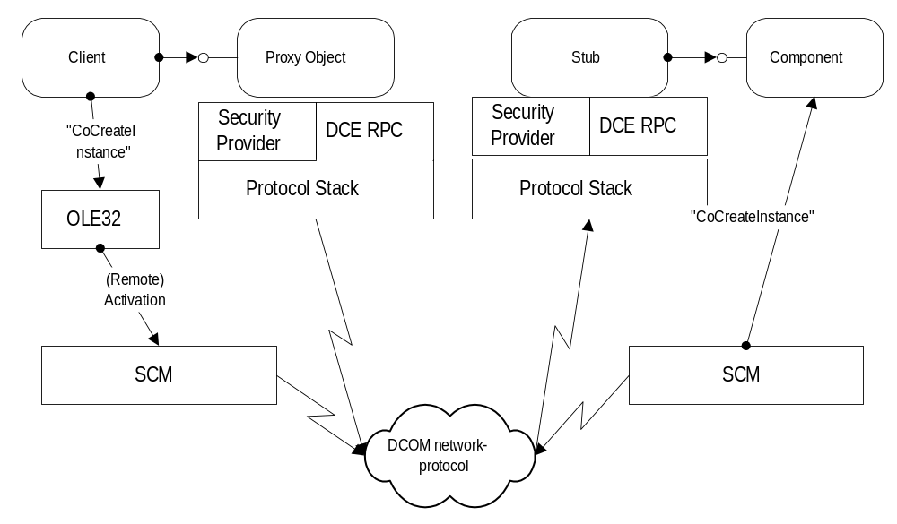
- 流程A——创建对象
- 客户调用OLE32.DLL（COM库）中的函数，指定服务构件的ID (CLSID)
- （COM）COM库查询系统注册表，找到包含该构件的应用程序，启动程序，从而创建构件实例，返回接口指针
（DCOM）通过COM库的SCM （Service Control Manager）部分，在服务端查询系统注册表，找到包含该构件的应用程序，启动程序，从而创建构件实例，返回接口指针给用户端
- 流程B——对象通信（DCOM）
- [客户] 调用服务构件的方法
- [本地] Proxy将方法调用中的参数打包，变成UNICODE在网上传输。其间可以在参数表中传入传出数据，返回值表明通信成功与否。
- [远端] Stub接收包，拆包，将参数传递给服务构件的相应方法
- [远端] 服务构件的方法实现处理参数并返回结果

注： 描述远程服务类的方法有两种：
1．直接修改注册表(如使用dcomcnfg，regedit)；
2．设置CoCreateInstansEx中的相应参数。

3.2 几个基本概念
- EXE与DLL的区别
EXE占有独立的地址空间，拥有进程；DLL共享地址空间，映射到所链接的进程中。DCOM中服务方通常是一个EXE。
- COM通信方法
进程间通信方法有：DDE，Named pipe, Share memory, LPC(Local procedure Call)。COM采用LPC。
LPC提供一种基于RPC的适当的,单机的, 进程内部通信技术(propriet，single-machine， interprocess_communication technique)

3.3 Marshaling
- 定义
marshaling 是从栈（寄存器）中将参数读出来，放到一段内存中的过程；
unmarshaling 正好相反。
[原文：The process of reading parameters from the stack into a flat memory buffer is called marshaling.The counterpart to marshaling is the process of reading the flattened parameter data and recreating a stack that looks exactly like the original stack set up by the caller. This process is called unmarshaling.]
- 参数传递方法
本地：直接数据拷贝。利用共享的栈（寄存器）
远程：数据转换成标准格式（UNICODE），再在网络上传输。
- COM给出的Marshaling实现是基于RPC的。
- DCOM可以通过MIDL编译IDL文件生成proxy和stub的代码。
- 要marshaling 一个类，需要实现接口IMarshal。DCOM给出了IMarshal的标准实现。
- Marshaling Interface Pointers包括
Standard interface marshaling
Custom object marshaling
Custom object marshaling

3.4 Proxy / stub
- 定义
Proxy是客户端的代码，用来marshaling。
Stub 是服务对象端的代码，用来unmarshaling,。
- Proxy / stub 必须是DLL

EXE  DLL | Client Process A  |  v  Proxy marshales  Param | <==> LPC | Process B Component  |  v  Stub unmarshales  Param

3.5 IDL
- 定义
IDL取自OSF（Open Software Foundation）的DCE（Distributed Computing Environment）。它的语法与C++类似。它详尽地定义了client 和component间共享的接口和数据。COM interface 使用IDL的子集加上Microsoft的少量扩展。
- IDL的功能（C/S共享）
- 描述数据结构
- 描述构件的接口

3.6 Factory
- 定义
是一个用来创建其他构件的构件。
- FACTORY与构件（用CLSID标识）的关系
通常是一一对应的关系。
但也有一对多的关系。在一个DLL中可以放多个构件，而只有一个FACTORY时，但这需要有特殊处理。

4．Communicate with DCOM

4.1对象激活技术
- 定义
用户端要求服务端为其创建并连接一个服务对象。
（客户端和服务端本身都是对象。他们可以管理管理一个或多个服务对象。）
- 实现的方法

client 5 component A1
server 4
1 3 component A2

OLE lib 2 Registry component B1

1.client 调用CreateInstance(OLE lib中的函数)，给出component1 A1的ID
2. OLE lib查找注册表，找出包含该构件的应用程序server的位置
3. OLE lib启动server的服务
4.server创建构件compomnent A1
5.将compomnent A1接口的指针返回
*server 注册在application部分;component 注册在interface 部分

- 附带的设置
- 控制服务对象的创建位置：共进程，部分地共进程，不同进程，不同机器
- 可以控制安全性问题：客户进程是否允许被访问。
- server端管理构件，处理client提出的创建,消除请求。
（详见appendix1 对象激活的实现）

4.2 Connection Point 技术
- 定义
Connection Point是一种对象连接机制。它相当于回调函数。
- 实现的方法

client A1 sink connection point A

client A2 sink

server
connection point B

由服务端建立Connection Point对象
由客户端创建与服务端Connection Point对象的连接。
一个Connection Point可以记录多个连接，每个连接记录如下内容
- 客户回调对象接口的指针
- 在Connection Point中标识此连接的ID
（详见appendix2 Connection Point 技术的实现）

4.3 对象间的数据传递
客户与服务间使用idl定义的接口，通过接口中定义的方法参数来传递数据。
参数传递时利用marshaling技术

4.4典型结构
一个IDL文件，作为PROXY/STUB。定义COMPONENT接口，sink 接口
一个CLIENT，实现用户功能，实现sink 接口
一个SERVER，实现COMPONENT接口，声明sink 接口。

5．SUMMARY
- 本文主要讨论了以下几个问题：
- 对象定位与激活
- Marshaling参数对象打包
- 连接管理Connection Point
- 文中未提到或未详述的相关话题
- 并发的线程模型（Multi Threading Models）
- 分布应用的安全性(Security of distributed applications)
- 自动化（IDispatch Interfaces and Automation）
- 注册表（Registry）
- 引用计数（Reference Counting）
- 动态连接（Dynamic Linking）

6．References
- 本文参考文献
- “Inside COM”, Dale Rogerson, Microsoft Press. 1997 (book)
- “DCOM Architechture”, Microsoft white paper. 1998 (word doc)

- 相关文献
- COM Spec http://www.microsoft.com/com/comdocs.htm
- DCOM Business Overview http://www.microsoft.com/ntserver/guide/dcom.asp?A=2&B=2
- DCOM Technical Overview http://www.microsoft.com/ntserver/library/dcomtec.exe
- DCOM Solutions in Action http://www.microsoft.com/com/wpaper/dcomsol.zip
- DCOM Wire-Protocol Internet Draft http://www.microsoft.com/oledev/olecom/draft-brown-dcom-v1-spec-02.txt

7．Appendix1 对象定位（激活）的实现

7.1 关键词
- CoCreateInstanceEx
- CoGetClassObject + CreateInstance
- CoRegisterClassObject
- MULTI_QI

7.2关键技术
- 用COM库的函数，创建构件对象的几种方法：
CoCreateInstance(Ex) (<CLSID>…) | Creates an interface pointer to an uninitialized instance of the object class <CLSID>.
CoGetInstanceFromFile | Creates a new instance and initializes it from a file.
CoGetInstanceFromIStorage | Creates a new instance and initializes it from storage.
CoGetClassObject (<CLSID>…) | Returns an interface pointer to a 揷lass factory object” that can be used to create one or more uninitialized instances of the object class <CLSID>.
CoGetClassObjectFromURL | Returns an interface pointer to a 揷lass factory object” for a given class. If no class is specified, this function will choose the appropriate class for a specified MIME type. If the desired object is installed on the system, it is instantiated. Otherwise, the necessary code is downloaded and installed from a specified URL.
- CoCreateInstance实际上是由CoGetClassObject实现的
HRESULT CoCreateInstance（clsid,pUnkownOuter,dwClsContext,iid,ppv）
{
*ppv=NULL;
IClassFactory* pFactory=NULL;
HRESULT hr;
hr= CoGetClassObject(clsid,dwClsContext,NULL,IID_IClassFactory,(void**)&pIFactory);
if (SUCCESS(hr))
{
hr=pIFactory->CreateInstance(pUnkownOuter,iid,ppv);
pIFactory->Release();
}
return hr;
}

- 两种方法的比较
 | CoCreateInstance | CoGetClassObject+CreateInstance
共性 | CLSID相同  创建相同的构件
原理 | 直接创建指定构件 | 先创建可生成指定构件的FACTORY构件  再由FACTORY生成指定构件
返回值 | 返回指定构件的接口指针 | 先返回FACTORY的接口指针  再返回指定构件的接口指针
安全性 | 没有访问控制 | 有访问控制，参数中有COSERVERINFO
适于 | 一次创建一个指定构件 | 一次创建多个指定构件
- CoCreateInstance和CoCreateInstanceEx。CoCreateInstanceEx支持创建非本地构件。
参数表：
const CLSID& clsid,
IUnknow* pIUnknowOuter, //Outer Component
DWORD dwClsContext
const IID$ iid,
void **ppv
参数说明
clsid：指定构件的CLSID
dwClsContext：（class context）用于控制构件与client的位置关系。
CLSCTX_INPROC_SERVER 构件与CLIENT共进程
CLSCTX_INPROC_HANDELER 构件的一部分与CLIENT共进程
CLSCTX_LOCAL_SERVER 构件与CLIENT共主机，不共进程
CLSCTX_REMOTE_SERVER 构件与CLIENT不共主机，不共进程
iid ：指定构件接口的IID
ppv：返回值，返回接口指针
- CoGetClassObject。(IClassfactory2增加了认证功能)
参数表：
const CLSID& clsid
DWORD dwClsContext
COSERVERINFO * pServerInfo, //reserver for DCOM
const IID$ iid,
void **ppv
- MULTI_QI是一个数据结构，用于一次获取多个接口
- CoRegisterClassObject
参数表：
REFCLSID rclsid, //Class identifier (CLSID) to be registered
IUnknown * pUnk, //Pointer to the class object
DWORD dwClsContext, //Context for running executable code
DWORD flags, //How to connect to the class object
LPDWORD lpdwRegister //Pointer to the value returned

7.3 典型过程（客户方使用CoCreateInstanceEx）
- 使用CoCreateInstanceEx和 MULTI_QI，在服务器方建立一个服务实例
- 从MULTI_QI结构中，获取数据对象接口引用

7.4 典型过程（客户方使用CoGetClassObject）
- 使用CoGetClassObject得到FACTORY
- 用FACTORY的createInstance获取数据对象接口引用

7.5 典型过程（服务方实现CoGetClassObject）
- COM维持一个已注册的Factory列表
- 当客户方调用CoGetClassObject成功
- COM先查Factory列表（使用CLSID）
- 找不到就查注册表，找到相关的EXE，启动之。由EXE使用CoRegisterClassObject（COM函数）来注册指定类的Factory(写入上面的Factory列表)。
- 返回Factory指针
[注意] DCOM启动EXE时，带参数-Embedding。例如 a.exe –Embedding

7．Appendix2 Connection Point 技术的实现

7.1关键词
- connection point——连接点
- Outgoing interface——出口接口
- Sink——回调

7.2 关键技术
- connection point是一个sink 对象和一个source 对象建立连接的机制。它有两个接口IconnectionPoint，IconnectionPointContainer。
- IconnectionPointContainer在服务器端实现。它负责管理IconnectionPoint。服务器创建 IConnectionPoint 然后将它放进IconnectionPointContainer中。
- IconnectionPoint在服务器端声明，在客户端实现。它是一个proprietary sink 接口。服务器方的一个connection point可以被多个client连接。
- 可连接的对象(Connectable Ojbect)包括如下特征：
- Outgoing interfaces, such as event sets
- The ability to enumerate the IIDs of the outgoing interfaces
- The ability to connect and disconnect sinks to the object for those outgoing IIDs
- The ability to enumerate the connections that exist to a particular outgoing interface

7.3典型过程（建立一个connect）
- 客户QueryInterface，获得服务器接口
- 客户在服务器上查找一个connection point container的接口
- 客户利用回调接口的ID，找到相应的connection point 接口指针
- 客户使用connection point 接口指针调用该接口的方法Advise，来建立服务器和客户sink接口的一个连接。客户sink 实现了服务器放定义的outgoing接口。
- 客户使用connection point 接口指针调用该接口的方法UnAdvise，来关闭服务器和客户sink接口的一个连接。dwCookie是连接的标识。

7.4典型过程（使用connect回调客户服务）
- 服务器找到指定的connection point 接口指针（用数组保存）。
- 服务器枚举connection point的所有连接，获得各自的回调对象的接口指针。
- 服务器调用各自的回调对象接口的服务

